Grottes
&
Canyon
de
Saulges

⇨ 2 grottes géologiques et paléolithiques ouvertes au public : grotte à Margot et grotte de Rochefort

⇨ Sur un site naturel, classé Natura 2000
Parcours de découverte de la faune et de la flore du site

⇨ ateliers pédagogiques sur la nature et la Préhistoire

L’homme préhistorique a laissé des traces dans la vallée de l’Erve depuis plus de 100 000 ans.
Mais l’essentiel des découvertes archéologiques faites sur le site date du paléolithique supérieur, plus précisément aux environs de 20 000 à 25 000 ans avant notre ère.
La découverte la plus remarquable eu lieu en 1967, quand de jeunes spéléologues découvrirent la grotte ornée Mayenne-Sciences.
Les dessins retrouvés à l’intérieur ont été datés de 25 000 ans (Gravettien).

Les escaladeurs, les spéléologues et les randonneurs animent à eux seuls ce site naturel surprenant entouré de forêts de buis. Sa faune, sa flore et sa géologie particulière font l’objet d’un parcours pédagogique.

Grottes
et
géologie

Le mariage de l’eau et du calcaire

Dans une roche sédimentaire ancienne de 320 millions d’années, l’action de l’eau et de l’érosion

-Le calcaire, roche sédimentaire, véritable cimetière marin
Calcaire Carbonifère

Les fossiles

-L’action de l’eau ; le rôle de la rivière

-La présence et le rôle des fissures
Les diaclases et les inter-strates

-Quand le gaz carbonique rencontre la roche calcaire
La dissolution de la roche, la formation de la calcite

-Les concrétions : stalactites, stalagmites, colonnes, microgours, excentriques, fistuleuses…

-Les colorations : fer, cuivre, manganèse

La formation
des grottes

Ces grottes sont creusées dans un calcaire très ancien, appelé calcaire carbonifère ou calcaire de Sablé qui date de 320 millions d’années environ.

Le calcaire appartient à la catégorie des roches sédimentaires c’est à dire formées d’accumulation de débris divers au fond des océans.

2 propriétés caractérisent le calcaire :
- il peut être dissout par les acides
- il est perméable à cause des différentes cassures qu’il peut présenter.

Vers –300 millions d’années de grands plissements se sont produits et des fissures se sont alors formées.
Les grottes se forment grâce à l’action conjuguée de 3 éléments : les fissures, l’eau et le temps.

Le calcaire est composé en grande partie de carbonate de calcium (50 %) plus des argiles, quartzs…
Le carbonate de calcium a la propriété d’être chimiquement attaqué par l’acide.
L’eau de pluie qui va pénétrer dans les différentes cassures va tout d’abord traverser le sol. En le traversant, elle va se charger de tous les déchets organiques présents (végétaux, animaux…) et va ainsi devenir faiblement acide.
Ainsi, l’eau va provoquer la dissolution du calcaire en circulant dans les fissures qu’elle élargit jusqu’à créer des grottes.
Elle va également provoquer la transformation du carbonate de calcium peu soluble en bicarbonate de calcium beaucoup plus soluble qui va ainsi suivre l’eau.
L’eau va continuer d’attaquer la roche jusqu’à ce que tout son gaz carbonique soit consommé.
Mais le filet d’eau continue à descendre dans la fracture. La fuite du gaz carbonique de l’eau va provoquer la « retransformation » du bicarbonate de calcium en carbonate de calcium ou cristaux de calcite.

Au débouché de la fissure d’où perle la goutte d’eau s’élabore ainsi une stalactite, petit tube de calcite au milieu duquel l’eau continue à s’écouler. Ensuite la goutte tombe au sol où elle dépose une petite quantité de calcite : ce sera la stalagmite.
Si l’eau ruisselle le long d’une paroi il s’agit d’une coulée stalagmitique ; le long d’une arrête, ce sont des draperies ; sur une surface horizontale il s’agit alors d’un plancher stalagmitique.
La vitesse de croissance dépend de multiples facteurs : débit de l’eau, température de l’eau et de l’air, quantité de gaz carbonique. On admet une vitesse de 1cm entre 100 et 1000 ans.

Les hôtes
des
grottes

Le monde souterrain, un microclimat caractéristique

-Les éléments constants : l’obscurité, la température, l’humidité

-L’eau, l’élément majeur du biotope souterrain

-Aux limites du possible : la flore cavernicole

-Les chauves-souris

-Les Niphargus, crevettes cavernicoles

La vie des

chauves-souris

Les chauves-souris ne sont pas des oiseaux ; ce sont des mammifères volants qui allaitent un seul petit chaque année.

Elles se nourrissent uniquement d’insectes.

Elles s’endorment pendant l’hiver.
Cette vie au ralenti leur permet de vivre très longtemps (le record est de 30 ans).
L’hiver est la période critique des chauves-souris. Elles s’installent dans des endroits tranquilles, à température constante. Il ne faut surtout pas les déranger : chaque réveil leur fait consommer l’équivalent de 3 mois de réserves de graisses indispensables à leur hibernation.

La nuit les chauves-souris chassent dans les milieux riches en insectes : marais, forêts, étangs, prairies naturelles.
En journée de nombreuses espèces se réfugient dans nos habitations, dans les trous des arbres, dans les caves et dans les grottes.

Une grande partie des espèces est protégée par la loi pourtant une partie d’entre elle est menacée.

Les causes de disparition sont nombreuses :
-usage généralisé des pesticides
-dérangements dans les colonies
-accès aux gîtes supprimés
-arbres creux abattus et arrachage des haies.

Les Chauves-souris
ADOPTONS LA « BAT attitude »

Bat : chauve-souris en anglais

La « bad attitude » :
Les mauvaises habitudes

Rien ne sert de s’affoler à la vue des chauves-souris, elles sont absolument inoffensives.

N’allez pas déranger ces animaux fragiles, ne les touchez pas. Les chauves-souris ont un besoin vital de tranquillité.

Ne risquez pas votre vie, ni celle des chauves-souris : pour plus de sécurité ne visitez pas les cavités non aménagées !

En cherchant des Chauves-souris dans les vieux greniers, vous risquez de passer à travers le plancher. Evitez les combles d’églises et autres vieux bâtiments !

Se débarrasser systématiquement des Chauves-souris qui ont élu domicile chez vous n’est pas une solution !

Les vieux arbres abritent des Chauves-souris, ne les abattez pas tous !
La « bat attitude »

Profitez plutôt de cette occasion pour observer ce petit animal extraordinaire.

Pour observer les chauves-souris sans les déranger, restez discrets et ne vous éternisez pas.

Votre découverte pourra intéresser les spécialistes de votre région, appelez-les !

Voir des chauves-souris sans quitter le plancher des vaches c’est possible et plus sûr ! Regardez discrètement derrière vos volets.

Tirez parti de vos colocataires ! Le guano (les excréments) des chauves-souris est un excellent engrais pour le jardin.

Pour favoriser la présence de chauves-souris n’hésitez pas à installer des gîtes, sur les troncs des arbres par exemple.

➔Retrouvez les différentes espèces de chauve-souris classées d’intérêt communautaire dans le livret « Site Natura 2000 de la vallée de l’Erve » en vente à l’accueil au prix de 1,50 €.
Parcours
Nature

Découverte de la faune et de la flore du site

-Un parcours pédagogique où la faune et la flore s’adaptent, au fil des années, aux changements climatiques et aux déplacements du calcaire.

-Pendant 40/45 minutes vous partirez à la découverte de ce lieu énigmatique avec un livret explicatif.

-Un plateau et un canyon qui ne semblent pas à leur place… et pourtant

-9 stations différentes jalonnent ce parcours ; explications pour chaque station.

Préhistoire

Comprendre le mode de vie de nos ancêtres

-Où vivaient-ils ?

-A quelle époque ?

-Quelles sortes d’animaux chassaient-ils ?

-les cultures préhistoriques relevées sur le site

-les différentes phases d’occupation du site par l’homme : observation de fouilles archéologiques

➔➔➔ Pour aller plus loin…

- Atelier pédagogique « Parure & maquillage chez l’homme préhistorique »
- Atelier pédagogique « L’art des grottes ornées de la Préhistoire »

Les recherches
actuelles

Les hommes préhistoriques ont vécu sur le site des grottes de Saulges ; c’était il y a 100 000 ans et peut-être même avant cela.

La vallée de Saulges était une zone refuge où la faune et la flore ont été préservées. Cette zone était un point d’ancrage pour les populations qui suivaient les troupeaux jusqu’à la Manche et grâce au sol calcaire du site tout y est très bien conservé.

Beaucoup de recherches se font en ce moment sur le site pour comprendre qui étaient ces hommes, comment et à quelle époque précisément ils y ont vécu et ce qu’ils y ont fait.

Fouilles dans la grotte de Rochefort

Dans la grotte de Rochefort, une équipe d’archéologue du CNRS vient régulièrement travailler depuis 6 ans.
Les archéologues nettoient le sol au pinceau et collectent avec précision toute trace préhistorique.
Dans le sous-sol de la grotte ils découvrent des outils en silex et quelque fois en os, des coquillages percés et des ossements d’animaux préhistoriques fossilisés.
Cette année (2006) ils ont découvert une mâchoire d’ours mais également une dent de rhinocéros laineux.

Prospections dans la grotte Margot

Dans la grotte à Margot, les chercheurs étudient les parois de la grotte car l’homme préhistorique y a dessiné et gravé des animaux et des représentations humaines. Cette année (2006) les chercheurs ont découvert une scène d’affrontement entre deux chevaux et 3 rhinocéros laineux qui s’ajoutent aux mains positives et négatives découvertes l’année dernière.

Malheureusement, ces dessins et gravures ne peuvent pas être présentés au public pour le moment car il faut absolument les protéger.

La grotte ornée
Mayenne-Sciences
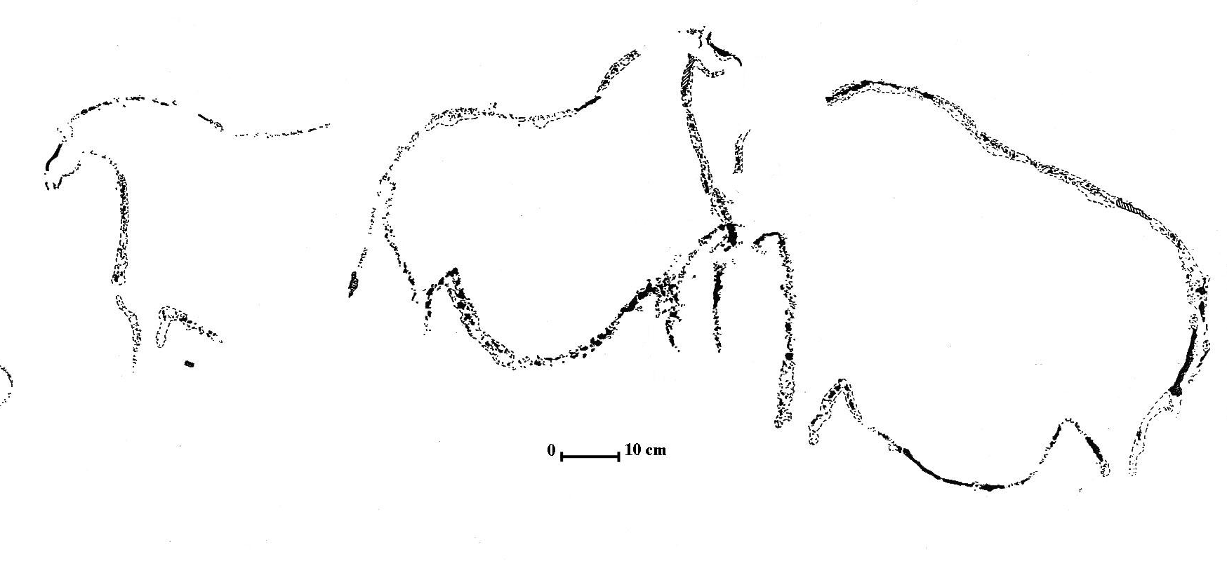

Panneau principal,
relevé

Cette grotte fut découverte le 11 juin 1967 par 6 spéléologues (dont Roger Bouillon) de l’association Mayenne-sciences.

Elle renferme des dessins et des gravures ; les dessins au charbon de bois ont été datés de 25 000 ans.

C’est une petite cavité au cheminement horizontal de 50 mètres de long, constituée de 4 salles.

A l’heure actuelle, on dénombre 50 représentations :
- 24 dessins au trait noir
- 13 gravures
- 13 tracés digitaux (rouges)

On y trouve : des chevaux, des mammouths et des bovidés ; des traces de doigts et de paumes, des signes et des tracés indéterminés.

L’essentiel du décor est concentré dans 2 espaces hémi-circulaires, séparés par un espace de circulation pour l’instant vierge de toutes représentations.

Autour des figures gravitent des tracés rouges de caractère anthropique (empreintes digitales).

Les animaux sont représentés de manière synthétique ; il n’y a pas de remplissage interne, pas d’œil, pas de pelage ni d’extrémités des membres.

Cette grotte est fermée au public
Sports
de
nature

Protéger et comprendre par la pratique d’un sport

L’escalade
Plus de 150 voies accessibles dans ce site naturel
L’escalade est assurée par le Comité Départemental de la Fédération Française de la Montagne et de l’Escalade de la Mayenne (CD FFME 53)
109, avenue Pierre de Coubertin - BP 1035 - 53010 LAVAL Cedex
Tél. : 02.43.49.17.45 - Fax : 02.43.53.83.83
E-mail : info.cd53@ffme.fr
Web : www.ffme.fr

La randonnée pédestre
-Découverte de la faune et de la flore du site avec le parcours nature : un parcours pédagogique où la faune et la flore s’adaptent, au fil des années, aux changements climatiques et aux déplacements du calcaire.

-Divers sentiers de randonnées sont possibles dans le canyon et aux alentours de Saulges : de 7 km à 25 km.
Renseignement : Office de tourisme de Saulges : 02.43.90.49.81

➔Retrouvez le circuit « De la préhistoire à nos jours 22 à 25 km » dans le guide des randonnées du Pays des Coëvrons en vente à l’accueil du site des grottes et à l’office de tourisme de Saulges au prix de 3,00 €.

Les fossiles sont des restes d’animaux et de végétaux ensevelis dans le sol et transformés en roche avec le temps.

